KREUZFAHRTBERICHT DEU 082

20.06. – 07.07.2024
„Käpt'ns Lieblingsziele an Westeuropas Küsten“

Datum | Hafen | geplante  Ankunft | geplante  Abfahrt | tatsächliche  Ankunft | tatsächliche  Abfahrt
20.06.2024 | Bremerhaven |  | 18:00 |  | 18:50
21.06.2024 | Urlaub auf See
22.06.2024 | Portsmouth / England / Großbritannien | 08:00 | 20:00 | 08:15 | 19:59
23.06.2024 | Torquay / England / Großbritannien ® | 08:00 | 18:00 | 07:30 | 18:57
24.06.2024 | Scilly Inseln / Großbritannien ® | 08:00 | 17:00 | 07:52 | 16:42
25.06.2024 | Cobh / Cork / Irland | 08:00 | 22:00 | 08:12 | 21:50
26.06.2024 | Bantry Bay / Irland ® | 08:00 | 18:00 | 07:31 | 18:33
27.06.2024 | Erholung auf See
28.06.2024 | A Coruña / Spanien | 08:00 | 18:00 | 07:48 | 17:59
29.06.2024 | Gijon / Spanien | 08:00 | 18:00 | 08:04 | 17:55
30.06.2024 | Getxo / Bilbao / Spanien | 08:00 | 20:00 | 08:11 | 20:03
01.07.2024 | Bordeaux / Frankreich | 17:00 |  | 16:50
02.07.2024 | Bordeaux / Frankreich |  | 14:00 |  | 14:59
03.07.2024 | Urlaub auf See
04.07.2024 | Honfleur / Frankreich | 09:00 | 20:00 | 08:24 | 20:04
05.07.2024 | Zeebrügge / Brügge / Belgien | 12:00 | 20:00 | 13:31 | 20:06
06.07.2024 | Oudeschild / Texel / Niederlande ® | 07:00 | 14:00 | 07:44 | 14:28
07.07.2024 | Bremerhaven | 09:00 |  | 08:06

PHOENIXTEAM

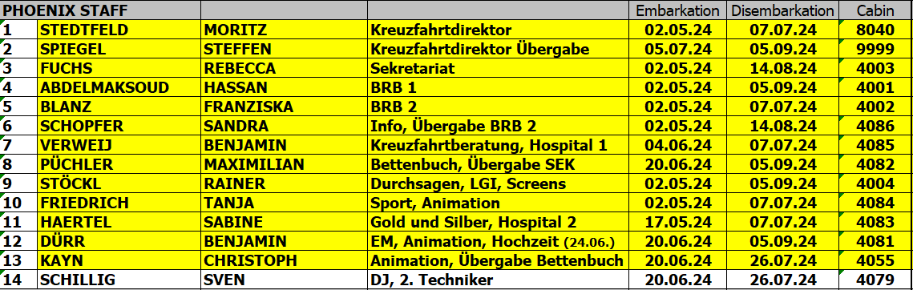

Kapitän: Mario Schäfer
Hotelmanager: Marc Hermes
Schiffsarzt: Dr. Gerhard Richter

Gruppe -

Einstiege: 22.06.2024 in Portsmouth / England / Großbritannien
Marcos Braz Bartlett (BSM Technician)
Anthony & Louisa Flegg (SBY Alice Show Ensemble, BN 533397)
Cornelia Payne (BN 427675, Reisepass vergessen)

28.06.2024 in A Coruña / Spanien
David Gonzalez Gude (Tour Agent)

30.06.2024 in Getxo / Bilbao / Spanien
Christina Stathopoulou (SBY Chief Engineer)
Andreas Vespermann (SeaChefs)

Ausstiege: 20.06.2024 in Bremerhaven
Gertrud Zimmermann (BN 503315, Reiseabbruch eigtl. Transit bis DEU082)
Ursula Welling-Skulj & Antun Skulj (BN 473947, med. Ausschiffung)

23.06.2024 in Torquay / England / Großbritannien
Marcos Braz Bartlett (BSM Technician)

25.06.2024 in Cobh / Cork / Irland
Anthony & Louisa Flegg (SBY Alice Show Ensemble, BN 533397)

30.06.2024 in Getxo / Bilbao / Spanien
David Gonzalez Gude (Tour Agent)

02.07.2024 in Bordeaux / Frankreich
Doris & Reiner Schäfer (SBY Kapitän Schäfer, BN)

04.07.2024 in Honfleur / Frankreich
Rolf Maassen (BN 410265, med. Ausschiffung in Begleitung seiner Frau
Christine Maassen)

06.07.2024 in Ijmuiden / Amsterdam / Niederlande
Henriette Hol (BN 485618, vorzeitige Abreise)

ALTERSSTATISTIK:

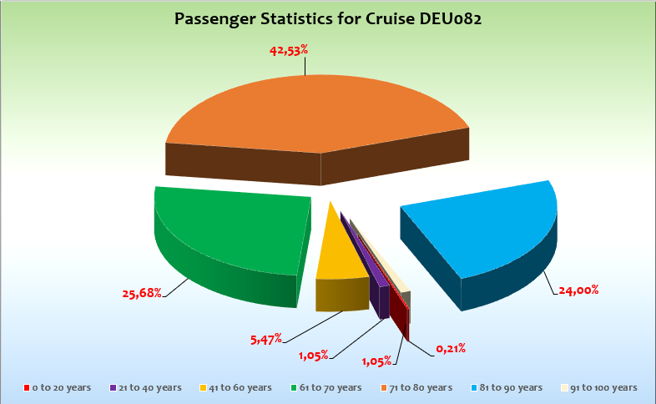

Altersdurchschnitt: 73,96 Jahre

ROUTE

20.06.2024 Bremerhaven / Deutschland

Die Einschiffung begann um 14:15 Uhr, alles in Ordnung. Lediglichlich Bus 3 kam verspätet an, sodass wir den Drill um 45 Minuten verschieben mussten. Verständnis seitens der Gäste war da.

Viele Beschwerden wegen der schlechten Busanreise (Restaurants beim Zwischenstopp geschlossen, keine Verpflegung (nicht einmal Wasser) im Bus verfügbar, Gäste werden vergessen(!!), sehr lange Wartezeiten). Da muss sich etwas ändern.

22.06.2024 Portsmouth / England / Großbritannien

Super erster Tag laut Plan. Wie gehabt gibt es für die Gäste einen kostenfreien Shuttleservice in die Stadt und zu den Gunwharf Quays.

23.06.2024 Torquay / England / Großbritannien ®

Super Tenderbedingungen. Von der Anlegestelle der Boote geht es fußläufig in die Stadt!

24.06.2024 Scilly Inseln / Großbritannien ®

Wie gewohnt ist der Landgang nur in Verbindung mit einem Ausflug möglich. Anfangs recht starker Schwell, sodass das Einsteigen in die Boote mitunter recht lange dauerte. Letztendlich konnten aber alle Gäste mit gebuchtem Transfer von Bord und ihre Rück- und Hinfahrt frei wählen, sodass jeder die 4,5 Stunden laut Ausflugsbeschreibung an Land verbringen konnte.

Das Brückenteam beschwerte sich über den Ton der lokalen Bootsführer. Diese waren teilweise ziemlich unfreundlich.

25.06.2024 Cobh / Cork / Irland

Perfekter Liegeplatz, angenehme Temperaturen, super Agentur. Alles gut!

26.06.2024 Bantry Bay / Irland ®

Durch die geringe Größe der Deutschland ist die Ankerposition super! 4-5 Minuten Tenderweg, daher klappte dies mit 2 Booten á 45-50 PAX wunderbar. Leider wird man zur Nutzung der lokalen Boote gezwungen, aber es funktionierte und die Gäste genossen den Tag.

Mit 4 Meter Welle von schräg achtern ging es hinüber nach Spanien. Der Seetag dann aber recht sonnig und die Wellenhöhe ließ von Stunde zu Stunde nach.

28.06.2024 A Coruña / Spanien

Guter Liegeplatz fußläufig zur Stadt, die Gäste waren von Santiago begeistert! Am Nachmittag entgegen der Vorhersage sogar sonnig bei Temperaturen um 19° Celsius.

29.06.2024 Gijon / Spanien

NEU: Gäste, die weder den vom Hafen gestellten Shuttle, noch die Ausflugsbusse nutzen, benötigen einen QR-Code zum Verlassen und Betreten des Hafengeländes. Diesen druckten wir auf die Rückseite des Tagesprogramms und legten zusätzlich noch welche an der Rezeption aus. Da die meisten individuellen Landgänger mit dem Shuttle ins Zentrum fuhren, wurde dies aber kaum benötigt. Gilt übrigens auch für die Crew.

Das Zentrum ist ca. 4km entfernt. Laufen im Hafen nicht gestattet (Shuttle, Ausflugsbus, oder private Taxen/Touren sind obligatorisch, um den Hafen zu verlassen). Wetter ok!

30.06.2024 Getxo / Bilbao / Spanien

Ein kostenfreier Bus bringt die Gäste von 10:00 – 16:00 Uhr nach Getxo, von wo aus sie flanieren können oder mit der Metro für 1,90 € nach Bilbao kommen. Das Terminal ist riesig mit lokaler Gangway, die das Schiff direkt mit dem Terminal verbindet. WLAN, Touristeninfo und sogar Wine-Tasting vor Ort.

Endlich mal ein ganzer Tag mit gutem Wetter!

01.07.2024 & 02.07.2024 Bordeaux / Frankreich

Pünktliche Ankunft in Bordeaux, perfekter Liegeplatz fußläufig zur Stadt. Immer wieder ein Highlight!

Siehe „Ausflugsprogramm“ für einen wichtigen Hinweis.

Am 02.07. mussten wir Oudeschild aufgrund starker Winde absagen, um uns rechtzeitig einen Platz an der Pier in Ijmuiden sichern zu können.

04.07.2024 Honfleur / Frankreich

Ein richtig schöner Tag. Gäste können das Zentrum in 20 Minuten (1,5km) zu Fuß erreichen oder den von uns organisierten kostenpflichtigen Shuttlebus nehmen. Dies wurde gut angenommen!

05.07.2024 Zeebrügge / Brügge / Belgien

Wir kamen leicht verspätet an und mussten die lokale Gangway nutzen. Dann klappte aber alles prima und laut Plan! Laufen im Hafen nicht gestattet, ein Bus bringt die Gäste zum Hafenausgang.

Wetter durchwachsen, wenigsten einigermaßen trocken ab dem Nachmittag.

06.07.2024 Oudeschild / Texel / Niederlande ® / NEU: Ijmuiden / Amsterdam / Niederlande

Texel musste aufgrund schlechter Wetterbedingungen abgesagt werden. Dies stellte sich bei Böen bis 51 Knoten als weise Entscheidung heraus, da ein Ausbooten unmöglich gewesen wäre.

Stattdessen also Ijmuiden mit den beiden Ausflugsmöglichkeiten „Grachtenfahrt Amsterdam“ und „Transfer nach Amsterdam“. Ca. 120 Gäste buchten diese. Da Ijmuiden bei schlechtem Wetter nicht allzuviel zu bieten hat, boten wir Unterhaltungsprogramm an Bord an. Am Abend Gala und Abschied einer, wettertechnisch suboptimalen, aber in allen anderen Bereichen, super Reise!

07.07.2024 Bremerhaven / Deutschland

Ausschiffung laut Plan! Ca. 80 Besucher plus ein paar Amera-Kollegen. Übergabe an CD Steffen Spiegel.

BESONDERE GÄSTE

7006, Sandau, BN 478 010. Beschwerte sich am ersten Seetag über eine schwer zu öffnende Balkontür. Wir boten ihr einen kostenfreien Umzug in eine höherwertige Kabine für mehrere Tage an, bis die Balkontür repariert werden kann. Mit Option auf ein kostenpflichtiges Upgrade ab dem Tag, an dem die Balkontür repariert ist. Sie wollte nicht umziehen. Anscheinend ist die Balkontür also doch nicht so kaputt, wie sie es erahnen ließ. Aus Kulanz luden wir sie auf einen Ausflug ein.

7011, Schnabel, BN 293 448. Beschwerten sich über eine schwer zu öffnende Schranktür, eine schwer zu öffnende Balkontür, einen fehlenden Stuhl und Tisch, einen defekten Fernseher. Alles innerhalb kürzester Zeit erledigt. Beim Fernseher lag es an einer fehlerhaften Bedienung der Gäste, den Tisch wollten sie dann doch nicht mehr haben… Meiner Meinung nach suchten sie Gründe für ein Upgrade, konnten aber nicht wirklich einen finden. Dazu kam ein sehr unhöflicher Umgang mit den Besatzungsmitgliedern, die nur helfen wollten.

7012, später 8003, Schmitt, BN 485 981. Die Balkontür war kaum zu öffnen, sodass wir sie in die 8003 umzogen, um diese zu reparieren. Nachdem die Arbeiten laut Staff Captain abgeschlossen waren, ging unser BB-Kollege erneut mit den Gästen in die Kabine, damit sie wieder umziehen konnten. Allerdings stellten sie dabei fest, dass die Türe immer noch nicht geöffnet werden konnte. Daher mussten wir sie zwangsweise in der 8003 lassen (ohne Gold-Service) und luden sie für die Umstände auf einen Ausflug ein. Damit waren die Gäste sehr zufrieden!

5044, Endner, BN 284 297 & 5046, Nold BN 284 591. Beschwerten sich darüber, dass die Abendliche Lichterfahrt in Bordeaux vor Sonnenaufgang stattfinde. Wir wiesen sie darauf hin, dass dies zu Beginn über einen Hinweis auf dem Ticket kommuniziert wurde und dies aufgrund des späten Sonnenuntergangs nicht anders möglich sei. Sie gaben das Ticket zurück und weigerten sich Stornokosten zu zahlen, da die Ausflugsbeschreibung eine andere sei. Ich erstattete Ihnen die Kosten und spendierte den vieren eine Flasche Sekt (sie reisen öfters zusammen). Mit dieser Lösung waren sie sehr einverstanden!

4121, Lukasek, BN 437 648. Sie kam leider erst am drittletzten Tag auf mich zu uns informierte mich darüber, dass der Fernseher nun nach 9 Tagen endlich funktioniere. Ich entschuldigte mich für die Umstände und bat sie, mich oder einen Phoenix-Kollegen das nächste Mal früher darauf anzusprechen und nicht erst, wenn das Problem behoben wurde. Für die Umstände schickte ich ihr eine Flasche Sekt in die Kabine.

HOTELDEPARTMENT

Machte einen großartigen Job! Die Tapas in Spanien und weitere Specials kamen super an. Tolle Zusammenarbeit!

TECHNIK
Der Ton im Kino ist katastrophal. Da muss ganz dringend eine Lösung her. Egal ob TV (Fußball-Übertragungen) oder Filme (DVDs), immer wieder Aussetzer. Unter diesen Umständen lässt man das Filme-Zeigen lieber ganz.
Sonst auf dieser Reise besser. Durchsagen sind nicht auf Wunsch in der Kabine zu hören. Wieder ein paar Gäste, die mit der TV-Bedienung nicht zurechtkommen.

BSM
Der Doktor hat die ganze Reise über keine eigene Uniform gehabt. Musste immer improvisieren. Generell laufen die BSM-Kollegen in unterschiedlichen Uniform-Teilen über das Schiff. Das sieht nicht schön aus. Vielleicht kann da das Lager baldmöglichst nochmal aufgestockt werden.

Ansonsten hervorragende Zusammenarbeit mit Kapitän Mario Schäfer und seinem Team! Er ist sehr präsent.

UNTERHALTUNGSPROGRAMM

Mit Marita Basalla hatten wir eine super Lektorin und Gabi Harmeling, sowie Petra Hasenkamp als TaKüs waren ebenfalls super. Eine tolle Zusammenstellung der Shows inklusive Gastkünstlerin Anne Becker. Lediglich das Duo war nur „ok“.

AUSFLUGSPROGRAMM

Den Ausflug „Abendliche Lichterfahrt“ in Bordeaux sollte man umbenennen, da im Juni / Juli die Sonne erst um 22:00 Uhr untergeht und wir mit 2 Abfahrtszeiten keine „illuminierte“ Stadt anbieten können. Darüber wurden die Gäste über das Ausflugsticket informiert, nicht alle haben dies aber wahrgenommen. Wir konnten die Gäste, die sich darüber beschwerten, noch auf die spätere Fahrt umbuchen. Es reicht ja schon ein Hinweis: „Die Lichterfahrt ist Jahreszeitabhängig und findet eventuell bei Dämmerung statt“.

Für Details siehe Ausflugsbericht von Hassan Abdelmaksoud.

HOSPITAL
Unser Staff Captain hat mehrmals betont, dass wir unbedingt Service für das X-Ray im Bordhospital benötigen. Dies wäre uns auch auf dieser Reise zugutegekommen. Soll in BHV kommen. Sonst muss das spätestens im Laufe der Reise geschehen! Elementar für das Hospital!!!

Für Details siehe Hospitalbericht von Dr. Gerhard Richter.

ZUSAMMENFASSENDE BEURTEILUNG DER KREUZFAHRT

Moritz Stedtfeld
Kreuzfahrtdirektor

Bremerhaven, den 07.07.2024

Cc: deu@phoenixreisen.com; cruise.director@ms-deutschland.com; hotel.manager@ms-deutschland.com; master@ms-deutschland.com; Andreas Vespermann <aves@seachefs.com>; Benjamin Drechsel <b.drechsel@phoenixreisen.com>; Holger Winkler <hhwinkler@hotmail.com>; Jörn Hofer <Joern-hofer1@freenet.de>; Klaus Gruschka <k.gruschka@hotmail.de>; Michael Schulze <M.Schulze@phoenixreisen.com>; Moritz Stedtfeld <moritzstedtfeld@yahoo.de>; N.Jepsen@PhoenixReisen.com; <mbzdega@web.de>; Steffen Spiegel <mail@steffen-spiegel.de>; Upontheship <upontheship@aol.com>; Oliver.Gerbig@seachefs.com; Jörg Dunkel <info@joergdunkel.de>; Alois Franz (drafranz@hotmail.com); Georgios Zisopoulos <g.zisopoulos@phoenixreisen.com>; Manuel Weis (Fleet) <m.weis@phoenixreisen.com>; Mario Penniello mario.penniello@cmishipmanagement.com

